Dzień dobry,
Bardzo dziękuję tym wszystkim, którzy terminowo odesłali mi prace projektowe. Osoby, które tego nie zrobiły, proszone są o jak najszybsze poprawienie ocen niedostatecznych za brak zadania.
Na dzisiejszej lekcji popracujecie nad tekstem, a także poznacie szereg nowych słów zwiazanych z muzyką i interumentami muzycznymi. TROCHĘ MUZYKI NA ANGIELSKIM!!!
Zapiszcie temat lekcji.
22.05.2020
Lesson
Topic: Musical instruments around the world.
- Przeczytajcie tekst ze strony 89 w podręczniku.
Przepiszcie nowe zwroty i słowa:
hurdy- gurdy – lira korbowa
strings – struny
string – struna, strunowy
wheel – koło
similar to – podobny do
bagpipes – dudy
tin – blaszany
brass – mosiężny
narrow – wąski
mouthpiece –ustnik
whistle – gwizdek
beggar – żebrak
beg- żebrać, prosić
wind – dęty
percussion – perkusja
xylophone- ksylofon, cymbałki

- Przyporządkujcie nazwę instrumentu do obrazka, który go przedstawia.
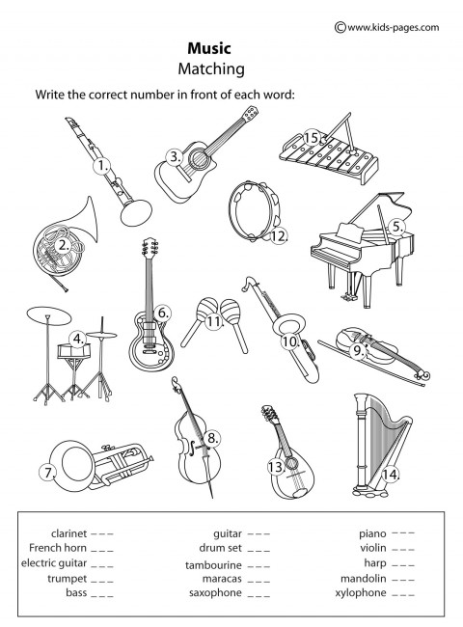

- Wpiszcie brakujące samogłoski, tak, aby powstała pełna nazwa instrumentu muzycznego.
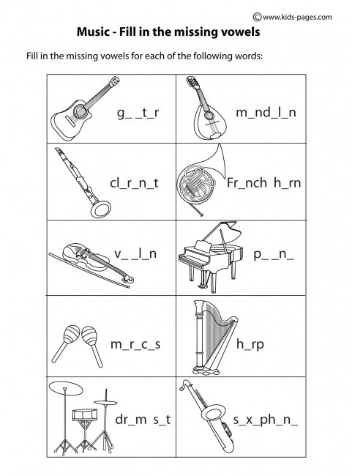

- Podzielcie instrumenty znajdujące się na kartach pracy na cztery kategorie:
- string (strunowe)
- wind (dęte)
- brass (mosiężne)
- percussive -.> ( perkusyjne)
To już ostatnie zadanie na dziś. Zamknijcie podręczniki i zeszyty. Pozdrawiam A. T.

